# รายงานความก้าวหน้าวิชา Computer Engineering Project Preparation

**ครั้งที่ 2**

1. ชื่อโครงงาน (อังกฤษ) Cryptocurrency Hardware Wallet

## การดำเนินงานมีความก้าวหน้า 54 %

## ความก้าวหน้าระหว่างวันที่ 07 มี.ค. 65 ถึงวันที่ 01 เม.ย. 65

## รายละเอียดความก้าวหน้า

* จัดทำเอกสารในส่วนของที่มาและความสำคัญ และส่วนของวัตถุประสงค์การทำโครงงานโดยเบื้องต้นเสร็จสิ้นแล้ว อาจมีการปรับแก้เพิ่มเติมในแง่ของการเลือกใช้คำและรายละเอียดในครั้งต่อ ๆ ไป
* มีการจัดทำชุดคำถามขึ้นมาเพื่อทำการสำรวจ User Experience โดยใช้การสัมภาษณ์สดและ Google Form ทั้งนี้ด้วยเวลาที่จำกัดและเนื้อหาที่ค่อนข้างเฉพาะกลุ่มทำให้ได้จำนวนข้อมูลมาค่อนข้างน้อย น่าจะต้องใช้เวลาสำรวจเพิ่มเติมอีกจึงจะสามารถสรุปให้เห็นภาพรวมที่ใกล้เคียงความจริงมากขึ้นและอาจเริ่มจัดการทำ User Experience ในส่วนของ Empathy Map, Persona, User Journey ได้หากข้อมูลมีคุณภาพที่ดีและมีปริมาณเพียงพอ
* ศึกษาการทำงานของ Uniswap ซึ่งเป็นแพล็ตฟอร์มการ trade เหรียญแบบ Decentralized โดยทำงานด้วยวิธีการที่เรียกว่า Automated Market Maker (AMM) ราคาของเหรียญจะถูก back เป็นคู่เหรียญ ซึ่งจะทำงานโดยใช้สมการ xy=k โดย x แทนจำนวน supply ของเหรียญแรก และ y แทนจำนวน supply ของเหรียญหลัง ซึ่งเมื่อนำมาคูณกันจะได้ค่าคงที่ k (เมื่อ supply ของเหรียญใดเหรียญหนึ่งเพิ่มขึ้น supply อีกจะลดลงซึ่งจะไป reflect เป็นราคาของเหรียญที่เปลี่ยนแปลงไปในคู่เหรียญนั้น)

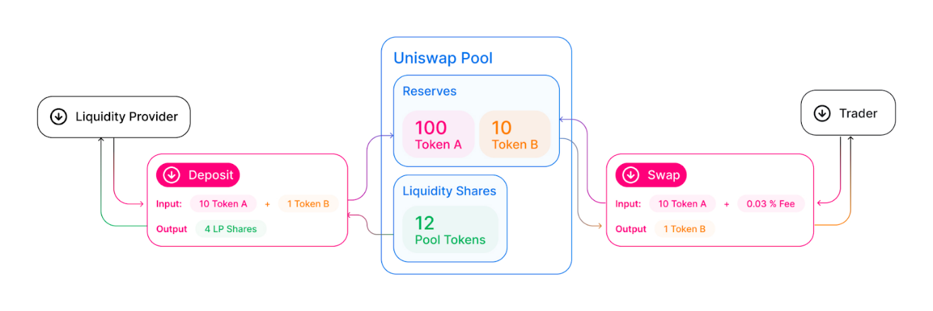

รูป 1 หลักการทำงานของ Uniswap

* จัดทำ Dataflow Diagram โดยอ้างอิงจากชุดความสามารถพื้นฐานของ Hardware Wallet ทั่วไปและจุดที่น่าจะตอบโจทย์จากการสำรวจ User Experience คือการแสดงผล NFT และการที่สามารถทำ Transaction ได้ด้วยในตัวเอง

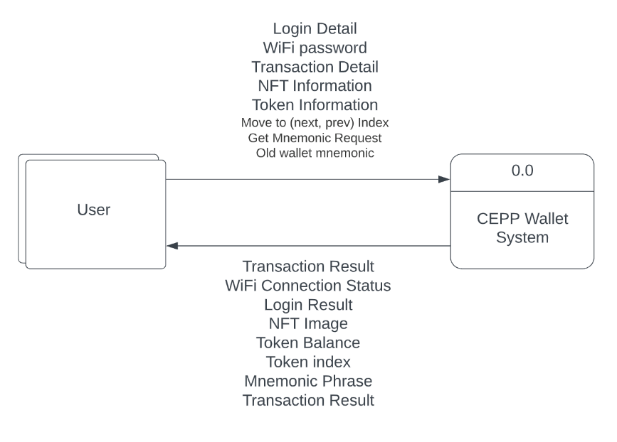*รูป 2 Dataflow Diagram: Context Diagram*  
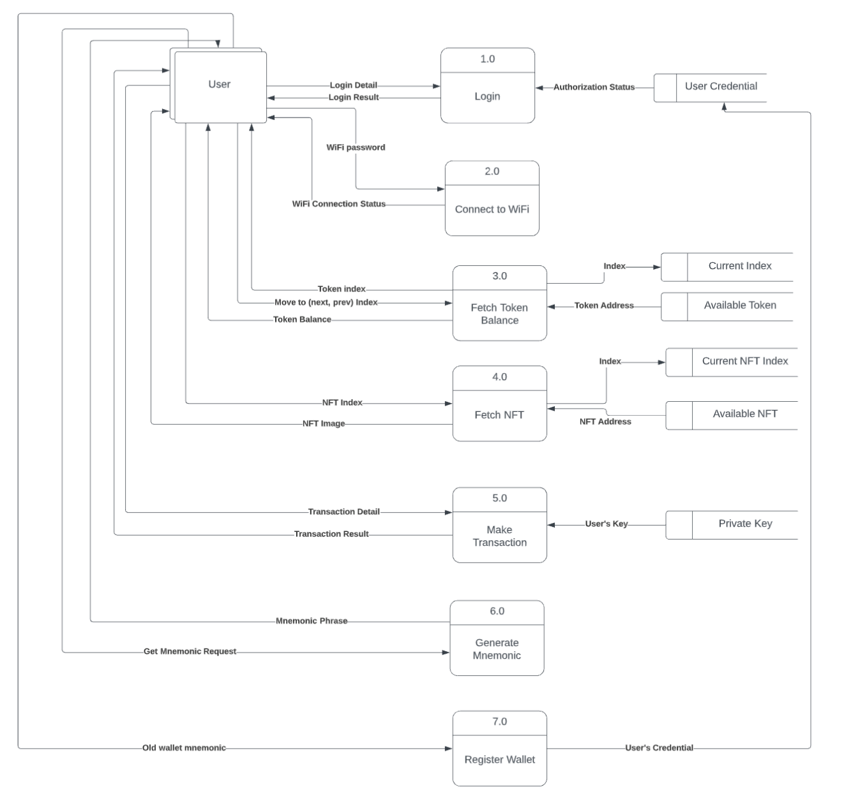

รูป 3 Dataflow Diagram: Diagram 0

ใน diagram นี้จะมอง functionality ต่าง ๆ ของตัว wallet และโปรแกรมเป็น 7 process หลัก ๆ ได้แก่

1. Login ซึ่งทำหน้าที่ในการเข้าถึง wallet และเริ่มใช้งานตั้งแต่การทำ transaction และการเลือกแสดงผล NFT ทั้งนี้วิธีในการเข้าใช้งานอาจเป็นการใช้ PIN Code, Mnemonic Phrase, Password/Passphrase หรือวิธีอื่น ๆ ตามความเหมาะสม
2. Connect to WiFi เนื่องจาก wallet นี้จะสามารถทำ transaction ในตัวได้ (Hot Wallet) จึงจำเป็นต้องมีการเชื่อมต่อกับ internet ซึ่งในที่นี้ทางผู้จัดทำเลือกเป็นการเชื่อมต่อด้วย WiFi
3. Fetch token balance มีไว้ใช้สำหรับการตรวจสอบว่ามูลค่า token ที่เก็บอยู่ มีเหลืออยู่เท่าไร
4. Fetch NFT มีหน้าที่ในการดึงรูปภาพ NFT มาแสดงผลในอุปกรณ์
5. Make Transaction มีหน้าที่ในการโอน token ต่าง ๆ ที่ผู้ใช้มี ไปสู่ wallet อื่น ๆ
6. Generate Mnemonic มีหน้าที่ในการสร้าง Mnemonic Phrase เพื่อทำการรักษาความปลอดภัยตัว wallet โดย process นี้จะถูกทำครั้งแรกครั้งเดียวเมื่อเปิดใช้งาน wallet ใหม่เท่านั้น
7. Register Wallet จะใช้เมื่อผู้ใช้เคยมี wallet เดิมมาอยู่ก่อนแล้ว และต้องการนำ token หรือข้อมูลจาก wallet เดิมมาใช้ในอุปกรณ์ชิ้นนี้ต่อ

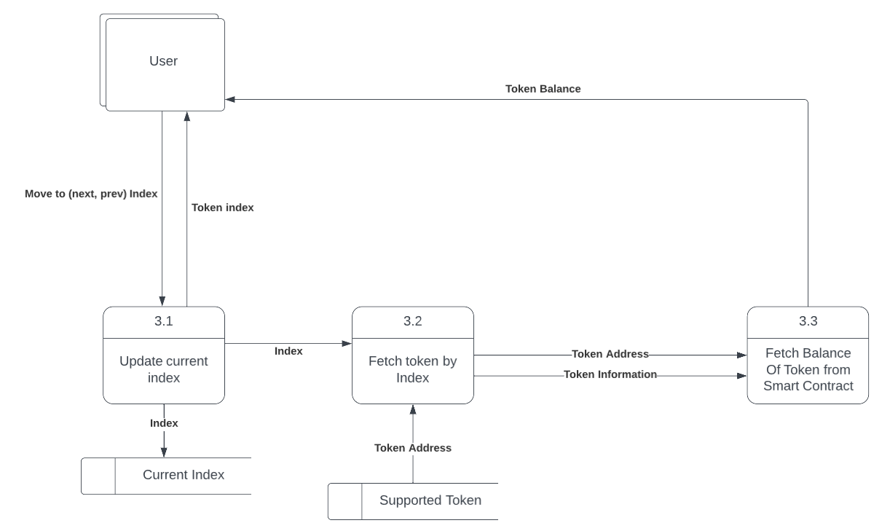

รูป 4 Dataflow Diagram: Diagram 1 (3.0 Fetch NFT)

รายละเอียดเพิ่มเติมสำหรับ Process 3.0 มีดังนี้

3.1 Update Current Index เนื่องจาก token ที่รองรับมีหลากหลายสกุลให้เลือกใช้ ผู้ใช้จึงสามารถทำการเลื่อนเปลี่ยนสกุลของ token ที่ต้องการตรวจสอบได้

3.2 Fetch Token by Index มีหน้าที่ในการตรวจสอบ token ที่ตัว wallet สามารถรองรับได้และเลือกส่งต่อข้อมูลให้ process 3.3

3.3 Fetch balance of Token from smart contract ทำหน้าที่ในการนำข้อมูลของ token ไปค้นหาใน smart contract และดึงค่ามาเพื่อแสดงผลบนตัว wallet

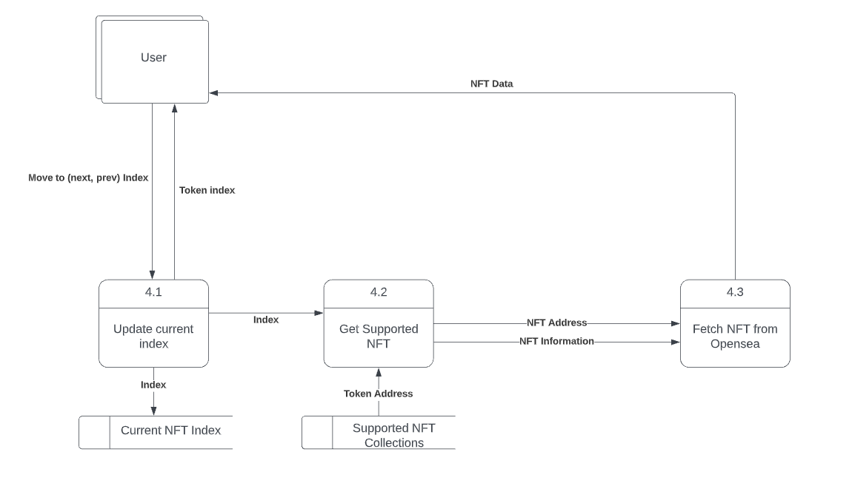

รูป 5 Dataflow Diagram: Diagram 1 (4.0 Fetch NFT)

รายละเอียดเพิ่มเติมสำหรับ Process 4.0 มีดังนี้

4.1 Update Current Index เนื่องจาก NFT ของผู้ใช้มีได้จำนวนมาก ผู้ใช้จึงสามารถทำการเลื่อน NFT ที่ต้องการแสดงผลได้

4.2 Get supported NFT มีหน้าที่ในการตรวจสอบว่า NFT collection ที่ผู้ใช้มี สามารถนำมาแสดงผลบนตัวอุปกรณ์ได้หรือไม่และเลือกส่งต่อข้อมูลดังกล่าวให้ process 4.3

4.3 Fetch NFT from Opensea ทำหน้าที่ในการนำข้อมูล NFT ไปค้นหาบน Opensea และนำมาแสดงผลบนตัวอุปกรณ์ (ทั้งนี้ NFT ที่ได้มาอาจมีการ resize หรือลด resolution เพื่อให้สามารถแสดงผลบนอุปกรณ์ได้)

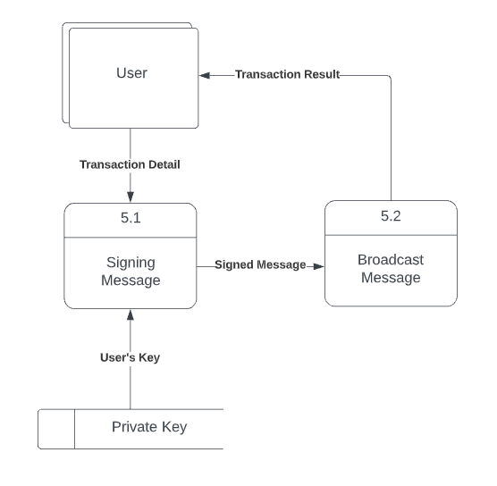

รูป 6 Dataflow Diagram: Diagram 1 (5.0 Fetch NFT)

รายละเอียดเพิ่มเติมสำหรับ Process 5.0 มีดังนี้

5.1 Signing Message ทำการนำข้อมูลการทำ transaction มา sign ด้วย private key ของผู้ใช้และส่งต่อให้ process 5.2

5.2 Broadcast Message ทำการส่งข้อมูล transaction ที่ผ่านการ sign จาก process 5.1 มาแล้วออกสู่ blockchain

## ปัญหาที่เกิดขึ้นและแนวทางการแก้ไข

**Problem No. 1**

**พบปัญหาในการรายงานความก้าวหน้า ครั้งที่ 1**

**สถานะ**   กำลังดำเนินการ  แก้ไขสำเร็จ

**รายละเอียดปัญหา**

รูปแบบการโอนเงิน / NFT ผ่านอุปกรณ์โดยตรงยากเกินไป เนื่องจากอุปกรณ์มีขนาดจำกัด จึงสามารถที่จะปฎิสัมพันธ์กับอุปกรณ์ได้ค่อนข้างลำบาก

**แนวทางแก้ไข/การแก้ไข**

แนวทางการแก้ไข ศึกษาวิธีการโอนของอุปกรณ์อื่นๆที่มีลักษณะคล้ายคลึงกัน เช่น เครื่องเล่นเกม, โทรศัพท์ปุ่มกด และอื่น ๆ

**Problem No. 2**

**พบปัญหาในการรายงานความก้าวหน้า ครั้งที่ 2**

**สถานะ**   กำลังดำเนินการ  แก้ไขสำเร็จ

**รายละเอียดปัญหา**

ไม่สามารถทำการหากลุ่มเพื่อทำการสัมภาษณ์ User Experience แบบสดได้โดยง่ายเนื่องจากด้วยสถานการณ์ Covid-19 ในปัจจุบัน

**แนวทางแก้ไข/การแก้ไข**

ทำการประชาสัมพันธ์โดยอาศัยจากกลุ่มเพื่อนของผู้จัดทำ และจัดให้มีการสัมภาษณ์ด้วย platform ออนไลน์ต่าง ๆ เช่น Discord, Line, Facebook, Microsoft Teams, Google Meet เป็นต้น และจัดทำเป็นแบบฟอร์มโดยอ้างอิงจากคำถามที่ใช้ในการสัมภาษณ์โดยใช้ Google Form และเผยแพร่ในสื่อออนไลน์เพื่อให้สามารถเข้าถึงคนภายนอกได้มากขึ้น

**Problem No. 3**

**พบปัญหาในการรายงานความก้าวหน้า ครั้งที่ 2**

**สถานะ**   กำลังดำเนินการ  แก้ไขสำเร็จ

**รายละเอียดปัญหา**

การใช้คำศัพท์และรูปประโยคที่ไม่เหมาะสม หรือเข้าใจได้ยากในแบบฟอร์มคำถาม ทำให้ผู้ตอบแบบฟอร์มไม่เข้าใจคำถามอย่างชัดเจนหรือเข้าใจไม่ตรงกัน

**แนวทางแก้ไข/การแก้ไข**

ทำการปรึกษากับอาจารย์ที่ปรึกษาโครงงานและกลุ่มผู้จัดทำเพื่อเลือกคำศัพท์และรูปประโยคใหม่ที่เหมาะสมมากขึ้น และทำการยกตัวอย่างโดยอิงจากสิ่งของในชีวิตประจำวันประกอบตัวเลือกในบางข้อ เช่น ขนาดของอุปกรณ์, น้ำหนักของอุปกรณ์ เป็นต้น ซึ่งจะทำให้ผู้ตอบแบบฟอร์มสามารถจินตนาการเห็นภาพตามได้ง่ายขึ้น

## สิ่งที่จะดำเนินการต่อไป

* ทำการเก็บข้อมูลจากผู้ให้สัมภาษณ์เพิ่มเติมในกรณีการทำ User Experience และอาจมีการจัดทำเป็น Empathy Map, Persona, User Journey ขึ้นมาหากข้อมูลที่ได้รับมามีคุณภาพและมีปริมาณเพียงพอสำหรับการวิเคราะห์
* หากข้อมูลในส่วนของ User Experience มีความเพียงพอ จะเริ่มทำการออกแบบ User Interface ทั้งส่วนของ Application และส่วนของ Hardware ให้สอดคล้องกับผลการวิเคราะห์ User Experience ให้ได้มากที่สุด แต่ถ้าหากไม่สามารถรวบรวมข้อมูลได้เพียงพอหรือเมื่อพิจารณาแล้วพบว่าเวลาที่เหลืออยู่ไม่น่าจะเพียงพอต่อการรวบรวมข้อมูล User Experience จะทำการออกแบบ User Interface โดยอ้างอิงจากแบบร่างตามเอกสารความคืบหน้าฉบับแรกและเพิ่มเติมส่วนต่าง ๆ ตามความจำเป็น
* เลือกและทำการเรียบเรียงหัวข้อสำหรับเอกสารรายงานในส่วนของทฤษฎีและงานวิจัยที่เกี่ยวข้อง
* ออกแบบ Diagram สำหรับการพัฒนา Software เพิ่มเติม โดยอาจจัดทำเป็นรูปแบบของ Block Diagram ที่แสดงข้อมูลได้ใกล้เคียงหรือเทียบเท่ากับ Component Diagram
* ปรับปรุงแก้ไข Dataflow Diagram เพิ่มเติมเนื่องจากว่า Diagram ในปัจจุบันนี้ยังมีแต่เพียง Functionality หลักที่ทางกลุ่มผู้จัดทำและอาจารย์ที่ปรึกษาโครงงานได้คาดหวังไว้เท่านั้น ซึ่ง functionality เพิ่มเติมอาจได้มาจากการทำแบบสำรวจของ User Experience และอาจได้จากข้อเสนอแนะจากทางอาจารย์ที่ปรึกษาโครงงานหรือกลุ่มผู้จัดทำเอง